102年4月28日辦理打造運動島計畫之運動社團建置輔導專案收支結算表
機關名稱：嘉義縣楊太極武藝協會

 | 102年各縣市政府執行「打造運動島計畫暨相關專案實施方案」活動成果調查表
 | 填報縣市：嘉義縣 承辦人員：張桂蘭 填表日期：102年 4月 28 日
 |  |  | 調查項目 |  | 子項目 |  |  |  |  | 數目 |  | 備註
 |  |  | 縣市總人口數
 | 活動成果 |  | 新增運動  參與人口 |  | 男性 |  |  |  |  | 15
 |  |  |  |  | 女性 |  |  |  |  | 85
 |  |  |  |  | 小計 |  |  |  |  | 100
 |  |  | 地方特色運動 |  | 梯次
 |  |  |  |  | 新增運動參與人口 |  |  | 男性
 |  |  |  |  |  |  |  | 女性
 |  |  |  |  |  |  |  | 小計
 |  |  | 水域 |  | 梯次
 |  |  |  |  | 新增運動參與人口 |  |  | 男性
 |  |  |  |  |  |  |  | 女性
 |  |  |  |  |  |  |  | 小計
 |  |  | 自行車 |  | 梯次
 |  |  |  |  | 新增運動參與人口 |  | 男性 |  |  | 10
 |  |  |  |  |  |  | 女性 |  |  | 15
 |  |  |  |  |  |  | 小計 |  |  | 25
 |  |  | 登山健行 |  | 梯次
 |  |  |  |  | 新增運動參與人口 |  | 男性
 |  |  |  |  |  |  | 女性
 |  |  |  |  |  |  | 小計
 |  |  | 幼兒 |  | 梯次
 |  |  |  |  | 新增運動參與人口 |  | 男性
 |  |  |  |  |  |  | 女性
 |  |  |  |  |  |  | 小計
 |  |  | 青少年 |  | 梯次
 |  |  |  |  | 新增運動參與人口 |  | 男性
 |  |  |  |  |  |  | 女性
 |  |  |  |  |  |  | 小計
活動成果 |  | 銀髮族 |  | 梯次
 |  |  |  | 新增運動參與人口 |  | 男性
 |  |  |  |  |  | 女性
 |  |  |  |  |  | 小計
 |  | 婦女 |  | 梯次
 |  |  |  | 新增運動參與人口 |  | 男性
 |  |  |  |  |  | 女性
 |  |  |  |  |  | 小計
 |  | 身心障礙 |  | 梯次
 |  |  |  | 新增運動參與人口 |  | 男性
 |  |  |  |  |  | 女性
 |  |  |  |  |  | 小計
 |  | 原住民 |  | 梯次
 |  |  |  | 新增運動參與人口 |  | 男性
 |  |  |  |  |  | 女性
 |  |  |  |  |  | 小計
 |  | 體育志工 |  | 梯次
 |  |  |  | 新增運動參與人口 |  | 男性
 |  |  |  |  |  | 女性
 |  |  |  |  |  | 小計
 |  | 農林漁牧 |  | 梯次
 |  |  |  | 新增運動參與人口 |  | 男性
 |  |  |  |  |  | 女性
 |  |  |  |  |  | 小計
 |  | 軍警消海巡 |  | 梯次
 |  |  |  | 新增運動參與人口 |  | 男性
 |  |  |  |  |  | 女性
 |  |  |  |  |  | 小計
 |  | 勞工 |  | 梯次
 |  |  |  | 新增運動參與人口 |  | 男性
 |  |  |  |  |  | 女性
 |  |  |  |  |  | 小計
 |  | 其他 |  | 梯次
 |  |  |  | 新增運動參與人口 |  | 男性
 |  |  |  |  |  | 女性
 |  |  |  |  |  | 小計
102年打造運動島計劃之
嘉義縣楊太極武藝協會小聯盟成果報告

活動名稱 | 單車騎遇記推廣活動 | 填表人 | 張桂蘭
指導單位 | 教育部體育署、嘉義縣政府 | 承（協）辦單位
主辦單位 | 嘉義縣楊太極武藝協會
活動時間 | 102年4月28日 | 活動地點 | 東石鄉  船仔頭休閒藝術村
參加對象 | 青少年、婦女、中壯年與銀髮族等.. | 參加人數 | 男 | 15人 | 合  計 | 100人
 |  |  | 女 | 85人
舉辦場次 | 1場 | 新增人口數 | 25人
小聯盟數 |  | 社團數 | 5社團
志工人數 | 10人 | 運動觀賞  人數 | 50人
活動內容（辦理情形） | 1.使社區民眾有效利用時間參與運動，提高社區民眾運動時數。  2.讓民眾了解單車活動對人的健康幫助，進而進入單車運動的領域。  3.藉由騎腳踏車的活動聯繫社區民眾感情，增加居民之間的互動。  4.幫助提升社區民眾身心健康，領導社區民眾從事有益身心健康的活動。
檢討與建議事項 | 本次單車活動加入船仔頭藝術村之划龍舟體驗與花生觀光工廠之巡禮，讓整個活動更加豐富圓滿。
項目 | 活動時間：102年4月28日  活動地點：朴子市配天宮停車場行進至東石鄉船仔頭休閒藝術村  活動項目：單車騎遇記推廣活動
照片輯要 | 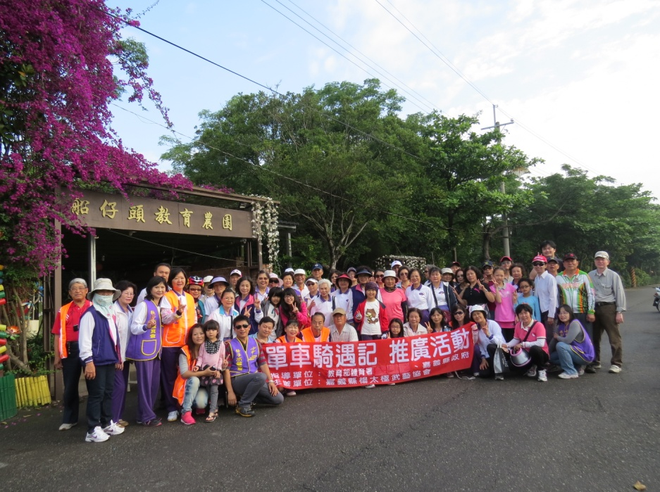大合照
 | 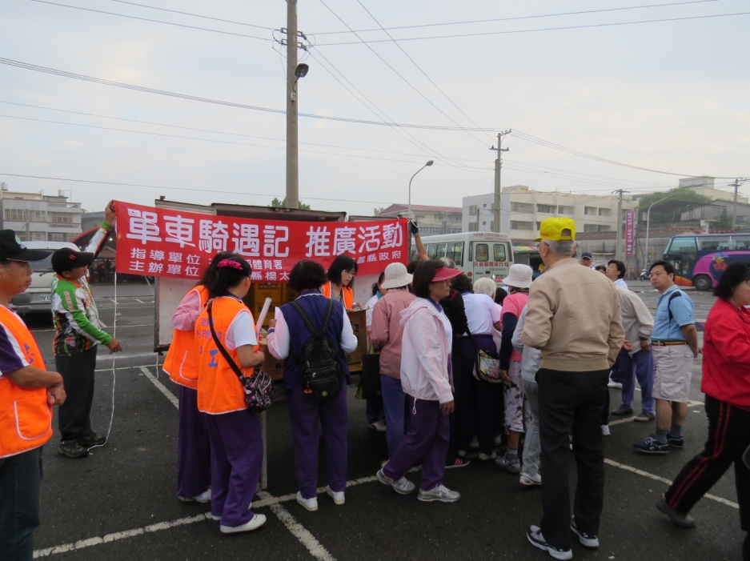簽到處
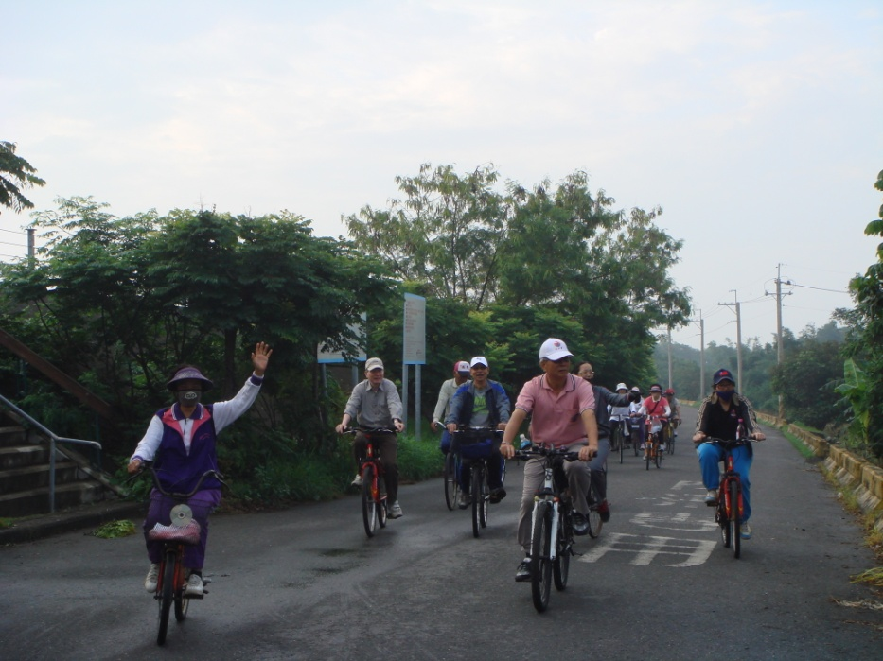出發…
†就讓汗水隨風飄揚吧†
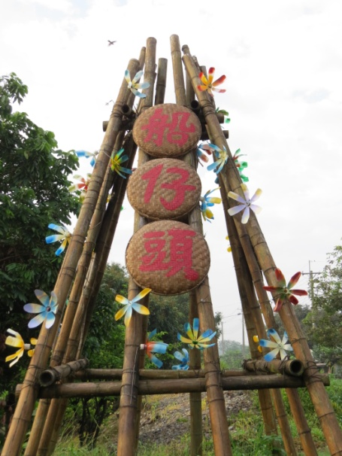
達陣成功
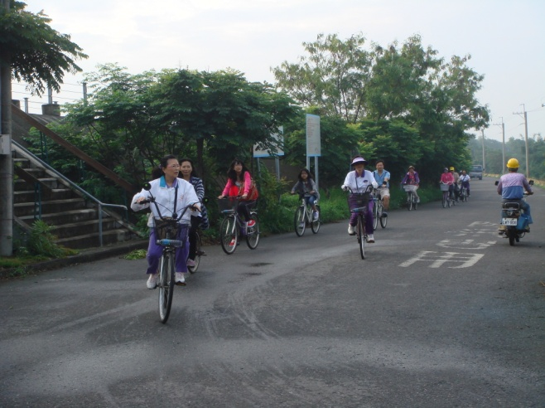

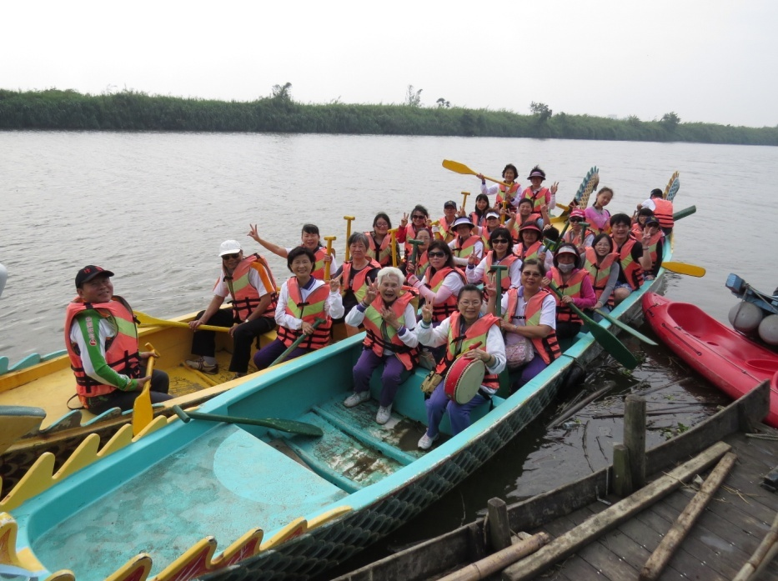加碼演出
朴子溪划龍舟
說明：
一、1場活動請填具1式表格，表內各項資料務實填列，不敷使用可自行增加或調整。
二、推動性別主流化為政府近年推動婦女參與之主要政策，有關性別參與活動之統計，應將參與人數之性別如數列入。
三、「檢討建議事項」、「活動內容」及「辦理情形」可以條列式簡述。
四、檢討與建議事項應就舉辦本次活動之優、缺點，以作為下次辦理之改進參考。
五、照片輯至少提供「大會活動名稱」標誌及「整體活動人潮」概況供參，並簡述照片旨意。

